Изо
С 4-5.10.21 по 18-19.10.21
Урок 1 «Графический пейзаж»
Цели и задачи: освоить понятие плановость, тон.
Материалы: а3, гелевая ручка, тонкий маркер.
Задание: выполнить эскиз пейзжа с соблюдением плановости. В рисунке должны быть дальний, средний и передний план. Заполнить планы декоративными элементами, соблюдая тоновые отношения узоров.
Дальний план в рисунках должен быть светлее, передний более насыщенный по тону.
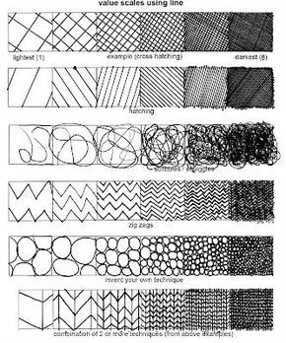
Рис. 1. тоновые отношения в узорах.
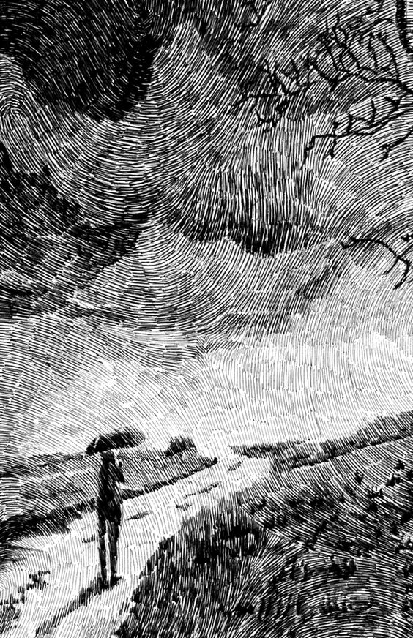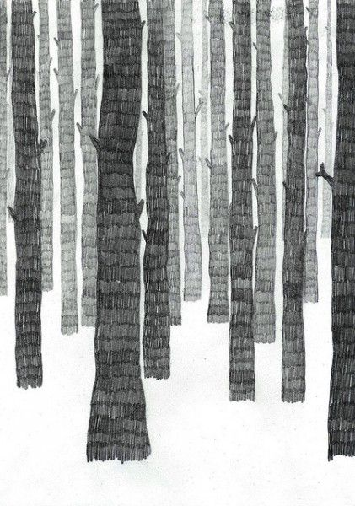
Рис. 2,3. Примеры тона в графическом рисунке.
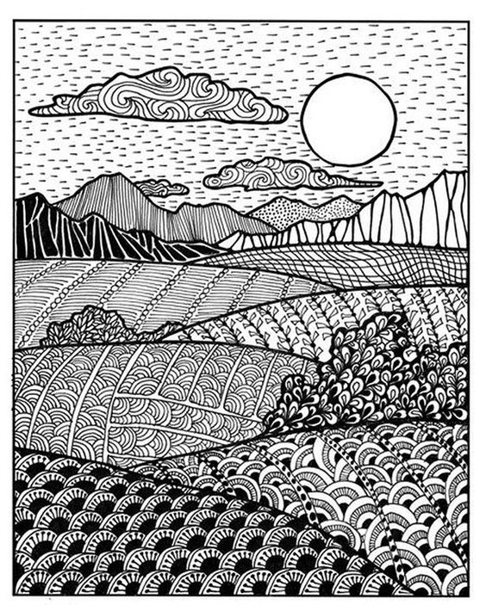
Рис. 4. Пример пейзажа с заполнением узорами.

Дпк
3 «г» с 4-18.10.21
3 «д» с 7.-21.10.21
Аппликация «мое любимое животное»
Цели и задачи: освоение навыка вырезания в разных направлениях, умения комбинировать разные элементы с целью получение единой композиции.
Материалы: формат а3, старые газеты, журналы, ножницы, клей.
Задание: на формате а3 зарисовать любимое животное по фото. Подобрать по цвету газетные и журнальные вырезки. Нарезать вырезки на кусочки и методом аппликации заклеить животное.
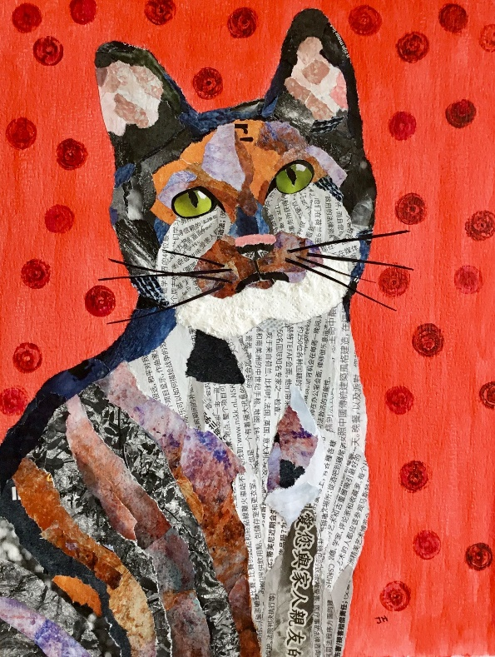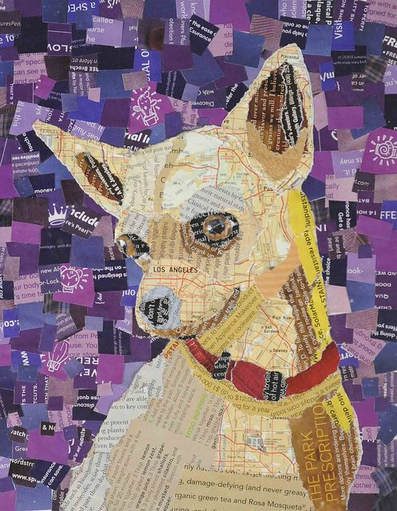
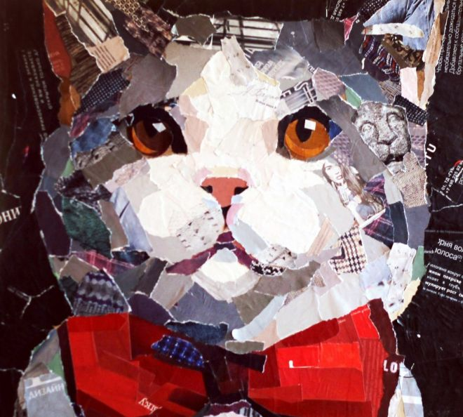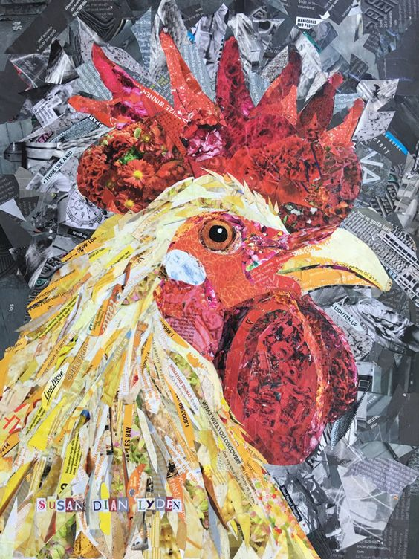
Лепка 3 «г» 8.10.21 – 15.10.21 , 3 «д» 7.10.21- 14.10.21
«Морское животное»
Материалы: картон а4, мягкий пластилин.
Задание: на картоне выполнить зарисовку морского животного. Залепить его силуэт в технике размазывания. Поверх залепленного силуэта выполнить сложный декор из пластилина.
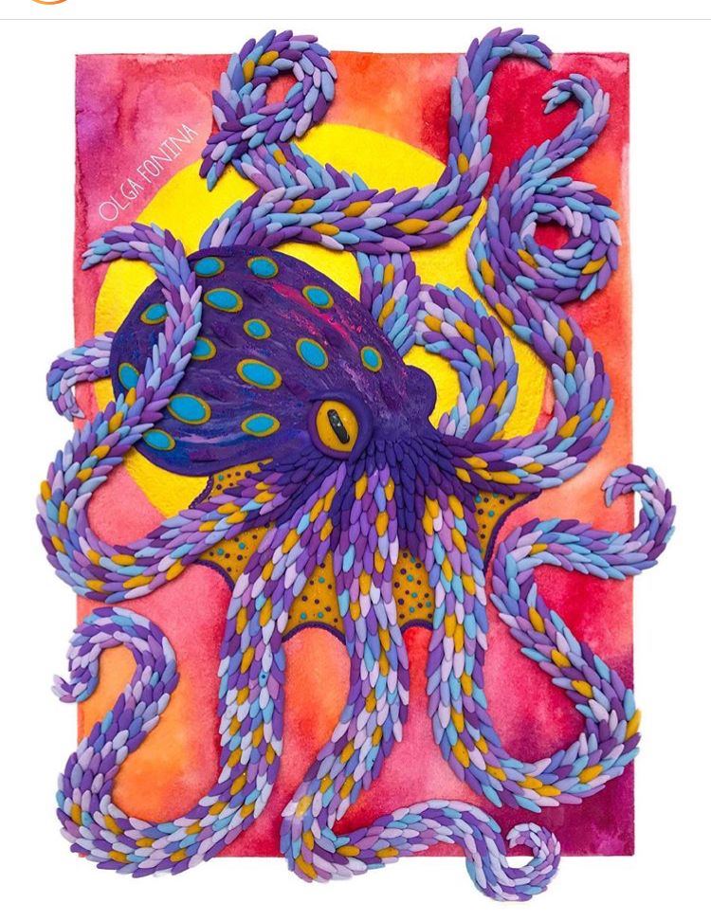
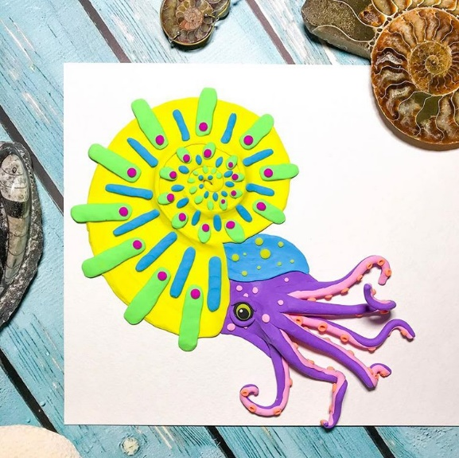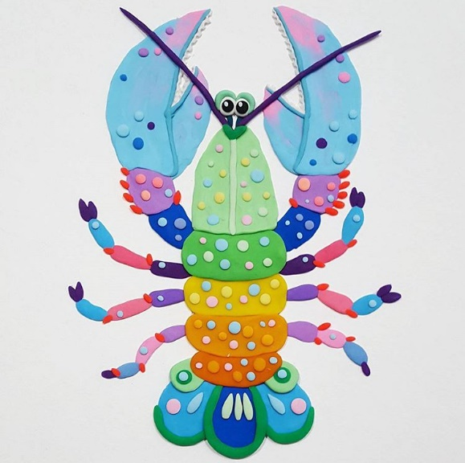
Тема «Симметрия» 3 «г» 22.10.21, 3 «д» 21.10.21
Материалы: картон 20*20см, пластилин
Задание: выполнить на квадрате рисунок бабочки, наметить на ней несложные симметричные узоры. Вылепить узоры в свободном стиле. Фон по желанию.
